Aws practitioner 복기
<시험 간단 후기>
- 일단 집에서 절대 하지 마세요. 무조건 학원 가는게 맞네요. 강남역에 한 5군데 있고 안양? 쪽에 한군데 있어요. 집에서 하니까 귀찮아 죽을뻔함. 책상밑 비춰라(책상밑까지 선 길이 때문에 보여줄 수 없다고 하니까 집에 거울 하나 들고와서 거울에 반사해서 책상 밑 보여주라고까지 했음.) 뭐 치워라. 어디다가 치웠는지 보여줘라, 치운후의 책상 모습 다시 보여줘라. 듀얼모니터인 경우 듀얼모니터 연결 해제한 후 연결 해제 한 선을 보여줘라. 연결 해제 후 모니터가 꺼져있는지 보여줘라. 손목에 스마트워치 했는지 안했는지 보게 손목 보여줘라. 이어폰 꼽지 마라. 모니터 밑에도 보여줘라.
- 이 모든 과정을 인도 사람이 영어로 컴퓨터 전화 걸어서 체크함.
- 정답 두 개씩 고르라는 문제 엄청 많이 나옴.
- 헷갈리는 문제는 정답 찍고 우측 상단에 Flag 표시해두면 65문제까지 다 풀고나서 Flag 표시한 문제들만 모아서 다시 볼 수 있음.
- 프로필 설정하는 단계에서 그냥 영어가 모국어가 아니면 모국어가 아니니까 30분 더 달라고 미리 설정을 하는게 있고, 설정을 한 뒤에 시험 예약 및 결제 하면 됨. 근데 어짜피 30분 추가 안해도 시간 많이 남아서 저는 거의 40분 남기고 시험 그냥 제출했어요. 어짜피 모르는건 찍! 하고 넘어가는거고. 아시겠지만 이건 고민해서 풀 수 있는게 아님.
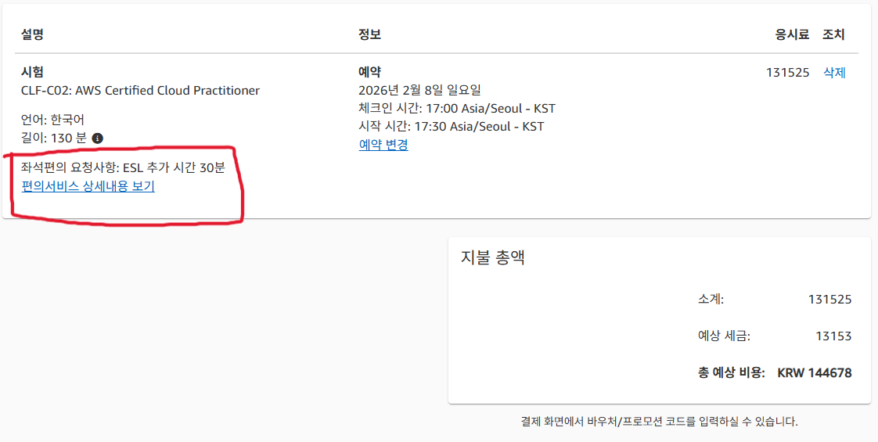

<정답이었던 키워드>
느슨한 연결(내결함성 관련한 솔루션)
Cloudfront
Amazon lex
Lambda 환경에서 적절한 것은? 10분 미만으로 동작하는 코드
Amazon outpost
Amazon Container Registry
서브넷 단계에서 고객입장에서 퍼블릭으로 만드는 방식 두가지는? ACL 설정 및 라우팅
Beanstalk 은 안나옴
회사가 cloud를 쓰면 좋은 점만 5문제 나옴
Glacier 이 정답인 문제 두개 나옴
고객의 책임 거의 10문제 이상 나옴-> 의외로 겁나 헷갈림 두개씩 고르라고 해서. 예를들어 DynamoDB의 패치를 할 책임, S3 패치를 할 책임 등.
KMS
Amazon FSx
Aurora
Aws DMS
Snowball
Cloud trail
CloudFormation의 장점 2가지
AWS Config
AWS Marketplace의 장점 2가지
IAM 자격증명보고서에서 다운받아서 Audit에 제출한다.
Amazon SNS
AWS Certificate Manager
AWS Cloud HSM
AWS Organizations
AWS Shield, AWS WAF, guard duty -> 이중에서 무료인 것은?
AWS Shield advanced의 장점.
AWS Redshift
비용 시각화: Cost Explorer.
AWS AMI의 장점.
AWS Support Plan. -> 프로덕션 워크로드를 위한 최소 플랜은? 비즈니스.
Well Architected framework의 구성요소로 올바른 것은? 정답은 비용 최적화.
AWS site to site VPN
가용영역은 무엇의 집합인가? 데이터센터
Reserved Instance
Spot Instance
AWS의 신뢰성과 관련있는 것은? 두가지 고르셈.
가용성이 높다는 것은 무엇을 의미하는지?
AWS NLB

<비슷하게 나온 문제 스샷>
